**Как отучить ребенка врать?**

Дети такие фантазеры, что их историям позавидовали бы самые лучшие писатели-сказочники в мире. В детские рассказы просто-таки невозможно не верить – а как иначе, ведь они не умеют обманывать ради выгоды. Или умеют? Как бы ни печально это звучало, но карапузы обманывают взрослых куда чаще, чем это можно себе представить. Вот статистика для наглядности: ученые выяснили, что в возрасте трех лет ребенок врет 1 раз примерно в два часа, а уже в возрасте 6 лет он говорит неправду два, а то и три раза за это же время. Исходя из этих данных, несложно догадаться, что чем старше становится кроха, тем чаще он обманывает, причем взрослея, он начинает делать это осознанно. Что же делать родителям, которые столкнулись с проблемой детского обмана? Можно ли как то отучить своего ребенка врать?

**Источники лжи**

Если подходить к проблеме с научной стороны, т.е. с точки зрения психологии, то можно выделить такие основные причины, почему ребенок стал врать:

**1. Ложь во благо имиджа.** Чаще всего детки начинают обманывать не потому что они поставили перед собой цель что-то скрыть намеренно, а потому что такая реальность в их глазах кажется им более привлекательной. Как правило, это «работает» перед сверстниками, для которых, собственно, и выдумывается приукрашенная история. К примеру, сестра переселилась жить в Америку, а папа – крупный бизнесмен и зарабатывает по миллиону в день. Такие истории из уст малыша, конечно же, звучат смешно для взрослого человека, а вот для сверстника, который не догадался так преподнести каждого из членов своей семьи, рассказ покажется очень даже правдоподобным.

**2. Страх.** Одна из самых распространенных причин, по которой ребенок врет родителям. В этом случае кроха просто боится причинно-следственной связи – проще говоря, он понимает, что поступил неправильно, и думает, что если он расскажет правду, то его попросту накажут. Кроме страха перед наказанием, ребенок также может обмануть из-за того, что он боится разочаровать или огорчить своих близких. В подобных ситуациях психологи советуют уделить внимание взаимоотношениям в семье, которые наверняка дали серьезную трещину.

**3. Ошибочное взросление.** Стремление поскорее вырасти нередко подталкивает малыша врать родителям. Причем старшие домочадцы могут и не подозревать, что плохой пример подают именно они. К примеру, банальная ложь папы по поводу того, чем он сейчас занят, если об этом спрашивает мама, или просьба одного из членов семьи соврать по телефону, что его нет дома – все это может отложиться в сознании крошки как неотъемлемая часть быта или как элемент общения.

**4. Обман как способ лавирования** **между папой и мамой** (или другими членами семьи). Проявляется такой вид детской лжи тогда, когда в семье складываются по какой-то причине недружелюбные отношения. Вот пример: мама не ладит со свекровью. Между собой они часто спорят, бывает, что даже без видимой на то причины, при этом делают это на глазах у ничего не понимающего ребенка. Чтобы не расстраивать маму, ребенок соглашается с ее мнением о поступках бабушки, а чтобы остаться в любимчиках у бабушки, малыш во всем соглашается с ней. А чтобы папа лишний раз не расстраивался по поводу плохих отношений мамы и бабушки, ему приходится и его обманывать.

**5. Ложь как способ обратить на себя внимание взрослых.** Когда ребенок чувствует недостаток внимания со стороны самых близких для него людей, то он переживает стресс. Выходом из ситуации для него становится ложь. Нередко этот обман раскрывается родителями и те, в свою очередь, наказывают малыша. Но он все равно испытывает чувство удовлетворения – на него обратили внимание, а именно этого ему и нужно было.

**6. Ложь как протест.** Достигая самого сложного для родителей возраста - 12-13 лет, ребенок осознает, что ему больше не нужно обо всем рассказывать маме с папой. Он считает себя уже достаточно взрослым и самостоятельным, поэтому решения он отныне вправе принимать самостоятельно. В результате не всегда все заканчивается так, как запланировал себе подросток, и об этом, конечно же, не стоит знать маме и папе.

Естественно, это далеко не все причины, почему ребенок врет. Как уверены психологи, у каждой детской лжи есть свои основания, и рассматривать их сквозь стандартную призму причин невозможно – каждый случай уникален и должен быть рассмотрен индивидуально.

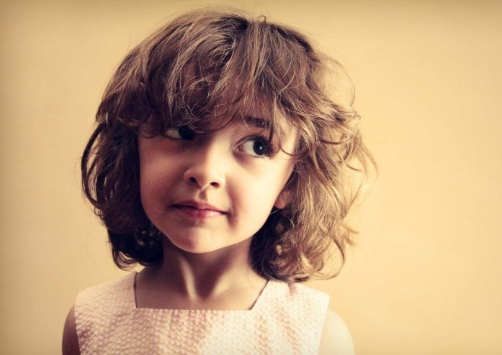**Как понять, что малыш обманывает?**

Детям хоть и свойственно обманывать родителей, но все же они не умеют делать это так искусно и совершенно, как, к примеру, политики. Распознать, что ребенок врет, не так уж и сложно – главное, внимательно присмотреться к тому, как он это говорит и что при этом делает. Признаки детской лжи следующие:

* Когда ребенок обманывает, он никогда не будет смотреть вам в глаза. Если хотите его «раскусить», то попросите не отводить от вас взгляда – поверьте, на первой же фразе вы поймете, что ребенок врет.
* Когда малыш обманывает, даже осознанно, он все равно чувствует неуверенность и дискомфорт. Поэтому он переминается с ноги на ногу и постоянно чешет себя то по голове, то по руке или по глазам, лбу, шее.
* Если кроха в процессе своего рассказа/ответа на вопрос родителя постоянно запинается, то это звоночек для вас, что он, скорее всего, говорит вам не всю правду.
* Сомневаетесь в том, что услышали от своего чада правду? Попросите его повторить все сказанное им – если ответ был придуман спонтанно, вряд ли он успел запомнить последовательность в своей истории.
* Если ребенок врет, то выражение его лица будет меняться, а щечки с большой вероятностью покраснеют.
* Кроха подносит палец ко рту или носу – это будут не вынужденные движения, а рефлекторные, и символизировать они будут о его лжи.
* Когда руки малыша все время за спиной или в карманах, то это может говорить о его желании что-то утаить от родителя.

**Что делать родителям, если их ребенок постоянно врет?**

Как же научить ребенка, что нельзя врать? Можно ли как-то бороться с его постоянным обманом? На эти вопросы ответ у психологов уже есть. Но только он выглядит не в формате, что нужно делать, а скорее чего не нужно делать. Советы психологов следующие:

**1. Наказывать ребенка за ложь нельзя** (имеются в виду не только телесные наказания, но и крик в его адрес) – он воспримет это как результат того, что вы узнали правду каким-то образом. Это может привести к тому, что в его подсознании крепко закрепиться взаимосвязь «узнают правду, значит, будут на меня кричать», что собственно и станет его подталкивать к постоянному вранью. Постарайтесь объяснить своему крошке, что врать – плохо, ведь намного лучше быть честным и открытым с родителями (важно делать это спокойно и без крика).

**2.** Заставить ребенка сказать правду, пугая его какими-то наказаниями, к примеру, неделя без компьютерных игр и т.д., - это не выход. Под страхом наказания он вряд ли вам в чем-то признается, наоборот, он может даже закрыться от вас. Делать так однозначно не нужно.

**3. Не нужно сводить воспитание к постоянным запретам.** Сами рассудите, если все ему запрещать, то он непременно найдет лазейку к желаемому через ложь.

**4.** Ни в коем случае **не зацикливайтесь** только на положительных эмоциях крошки. Даже если он выражает по какой-то причине негативные эмоции (плохая оценка, ссора с другом), то они тоже должны восприниматься вами как норма. Если ребенок будет видеть, что его плохое настроение как-то вас расстраивает или даже злит, то он будет скрывать его от вас, тем более не расскажет правду о том, что у него случилось.

**5.** Если ребенок стал постоянно врать, то, может, вы выбрали неверный метод воспитания. **Откровенный разговор** в подходящий момент поможет выяснить, что вы делаете не так.

**6.** Постарайтесь научить малыша **ликвидировать результаты проступков**. Закрепите с ним такое правило: если ты что-то разбил или сломал, не нужно об этом лгать, лучше убери то, что разбил, или почини то, что сломал. В любой ситуации лучше всего признаться в содеянном – тебя не будут ругать или наказывать, если ты скажешь правду!

**7.** Всегда оставайтесь для ребенка авторитетом и **предметом для подражания**. Учите ребенка быть честным во всем: рассказывайте за семейным ужином близким о том, как прошел ваш день, как можно чаще используйте выражение «я хочу тебе признаться…» – все это поможет наглядно показать ребенку, что быть честным со своими родными – это замечательно.

**8.** **Хвалите ребенка** за его честность. Согласитесь, лучше лишний раз сказать ему «Молодчинка!» за честное признание, чем постоянно наказывать за проступки.

И самое главное – осознайте, что врать все мы начинаем не от того, что хотим скрыть что-либо. Это умение заложено в нас от природы, и лишь нам под силу «укротить» его. А детки, в силу своего малого возраста, пока не умеют этого делать, и без вашего правильного воспитания и чуткого присмотра их наивные фантазии быстро перерастут в постоянную ложь.

[*https://mamsy.ru/blog/kak-otuchit-rebenka-vrat/*](https://mamsy.ru/blog/kak-otuchit-rebenka-vrat/)